Título: Evidencias de Telescopeo a partir de datos geoquímicos y espectrales en el proyecto de oro Arcopunco, Huachocolpa-Huancavelica, Perú.
Categoría: 1. Geología y Exploraciones
Tema: Geología económica de yacimientos minerales. Investigaciones geológicas, petro-mineralógicas, geofísicas y geoquímicas.
Palabras claves: Pórfido de oro, sobreimposición epitermal, ratios molares normalizados, fengita, falla Chonta, Huachocolpa.
Antecedentes y actualizaciones: El trabajo fue presentado en el XXI Congreso Peruano de Geología (2023) en una Etapa Conceptual, en la cual los resultados fueron mostrando en gráficos cartesianos con ratios molares normalizados creados para este trabajo. La actualización realizada implica la concretización espacial de los resultados en 2D y 3D que muestran la aplicación a la realidad de esta técnica exploratoria.
Resumen de trabajo Técnico:
Introducción
Arcopunco es un proyecto de oro ubicado a 30km al sur de la ciudad de Huancavelica que forma parte de la franja metalogenética de Epitermales de Au-Ag del Mioceno Superior (XXI-A), relacionado al sistema de fallas Chonta. Fue explorado, en los años 1997-98, por Compañía de minas Buenaventura (BVN), quién lo conceptualizó como un epitermal de alta sulfuración (HS) con transición a la presencia de un pórfido de cobre en profundidad. La perforación diamantina se enfocó en el epitermal buscando encontrar altos valores de oro en la zona de óxidos, pero no cumplió las expectativas de BVN, esto sumado a los bajos precios de oro de los finales de los noventa.
Altitude Discoveries tomó el proyecto en el año 2021, y en base a la revisión geológica de superficie y de sondajes, postuló que se podría tratar de un pórfido de oro aflorante con sobreimposición epitermal. Para ello se realizó una campaña de muestreo para obtener datos geoquímicos y espectrales, tanto de superficie como de sondajes; y se ejecutó un único sondaje diamantino de 852.50 m de longitud. La resolución de la información espectral integrada con la geoquímica permitió identificar variaciones composicionales de elementos mayores en las alteraciones hidrotermales y definir la distribución de los elementos metálicos y volátiles en estas. De esta manera, a partir de las relaciones paragenéticas obtenidas, fue posible determinar la existencia del pórfido en Arcopunco, y así generar una guía o vector de exploración dentro del Distrito Minero de Huachocolpa.
Objetivos
Este trabajo busca integrar la información geoquímica y espectral con los siguientes objetivos:
- Caracterizar geoquímica y espectralmente las alteraciones hidrotermales del proyecto Arcopunco.
- Determinar las relaciones paragenéticas útiles para futuras campañas de exploración en el distrito.
Metodología
Para llevar a cabo este trabajo se realizaron los siguientes análisis:
- Geoquímica de digestión multiácida con ICP-OES e ICP MS para 50 elementos, ensayo al fuego con AAS para Au y generación de hidruros con AAS para mercurio.
- Espectroscopía de luz infrarroja de onda corta con el TerraSpec ASD.
- El cálculo de ratios molares normalizados de #Mg = Mg / (Mg + Fe) x 100 y #K = K / (K + Na) x 100, sustentados en el mapeo de procesos hidrotermales.
- La graficación de los ratios molares de #K y #Mg, juntamente con los minerales de alteración hidrotermal obtenidos con el TerraSpec ASD y los elementos metálicos y volátiles, en un solo diagrama cartesiano.
- Representar espacialmente 2D y 3D los resultados.
Resultados:
La proyección de los minerales de alteración, metales (Au, Cu y Mo) y volátiles (Hg, As, Sb y Bi) en el nuevo gráfico “#K vs #Mg” permite definir un modelo integrado de la geoquímica de procesos hidrotermales y su paragénesis en el proyecto Arcopunco. Al definir todos los pulsos de mineralización y alteración se pudo mejorar la comprensión del yacimiento y definir nuevos targets de exploración en el distrito.
Conclusiones:
Con la integración de la información espectral y geoquímica de elementos metálicos y volátiles en los nuevos diagramas cartesianos de “#K y #Mg”, se logró reconstruir la metalogénesis del proyecto Arcopunco. Cuando se proyectaron los resultados en 2D y 3D con la información de superficie y de sondaje se pudo confirmar la hipótesis de que el epitermal de alta sulfuración está sobreimpuesto a un pórfido fértil.
Se pudo definir que las zonas con mayor cantidad de illita (Mg)/fengita son guías o vectores clave para la exploración de focos de mineralización de Au-Cu-Mo.
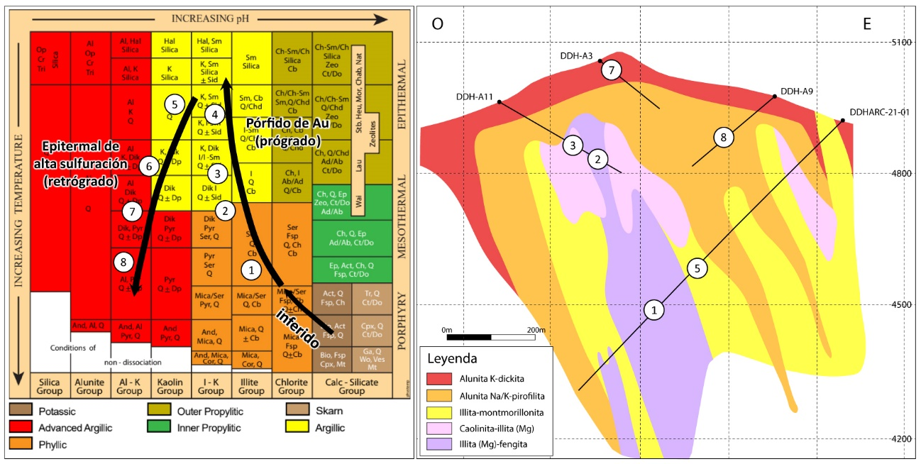
Fig. 1. Izquierda: Diagrama de alteraciones hidrotermales (Corbett and Leach, 1998) mostrando la evolución magmática-hidrotermal de Arcopunco y sus ensambles mineralógicos enumerados en orden de formación. Derecha: Representación espacial 2D, en una sección de cuatro sondajes diamantinos, en donde se muestra la zonación hidrotermal y su correspondientes ensambles mineralógicos enumerados, en acuerdo a los resultados obtenidos.

Información de los autores:
Ánghelo Aníbal Baldoceda Dionisio, Altitude Discoveries, Geólogo de Exploraciones, +51 968 881 139, a.baldoceda.dionisio@gmail.com.
Bachiller en Ingeniería Geológica por la Universidad Nacional Mayor de San Marcos, con experiencia en exploración geológica en yacimientos tipo pórfido, epitermales, mesotermales e IOCG. Se desempeñó como Geólogo de Exploraciones en Silver X, Camino Corp. y AJ Insight Ore; y actualmente es Geólogo en Compañía Minera Kolpa
Carlos Saban De la Portilla, Altitude Discoveries, Geólogo de Exploraciones, +34 639 26 27 56, c.saban.p@gmail.com.
Licenciado en Geología por la Universidad de Madrid, con una década de experiencia en exploración geológica en Sudamérica, Europa y Norteamérica. Ha trabajado en yacimientos tipo pórfido-skarn, epitermales y mesotermales. Se desempeñó como Geólogo de Exploraciones en Buenaventura, Jefe de Exploraciones en Silver X, Jefe de Geología en Abenójar Tungsten y actualmente es Jefe de Proyecto de Lode Gold.

